Консультация для родителей на летний период

« Чего нужно опасаться в летний период»

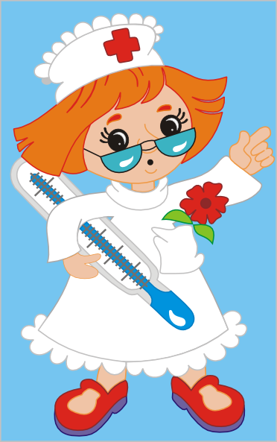

Как бороться с клещами
Клещевой энцефалит — вирусная болезнь человека, характеризующаяся лихорадкой, интоксикацией и частым поражением центральной нервной системы.
Клещевой энцефалит передается при укусе инфицированного клеща. Вирус содержится в слюне, поэтому передача вируса может произойти в момент укуса. И если клеща удалить сразу после укуса, риск заболеть клещевым энцефалитом остается. Возможно заражение и при раздавливании его на коже (вирус может проникать через ранки).
После укуса инфицированного клеща, вирус клещевого энцефалита размножается в месте укуса. При этом в месте укуса нет никаких изменений. Потом вирус проникает в лимфоузлы и кровь и начинает размножаться в клетках, выстилающих кровеносные сосуды. Когда происходит массовое размножение вируса, появляется симптомы, похожие на симптомы гриппа.
Наиболее эффективной защитой от клещевого энцефалита является вакцинация. При посещении мест обитания клещей надевайте защитную одежду и пользуйтесь репеллентами. Личная профилактика заключается в ношении спецодежды и смазывании кожи средствами, которые отпугивают клещей. После прогулок в лесах и парках в теплые времена года следует тщательно осмотреть одежду и тело, особенно чувствительные его участки, чтобы выявить клещей. Молоко (коровье и козье) употребляют в пищу после кипячения, что позволяет убить инфекцию. В случае присасывания клеща, его следует удалить, для его исследования на зараженность клещевым энцефалитом и другими инфекциями следует обратиться в инфекционную больницу. При положительном результате исследования пострадавшему вводится иммуноглобулин против клещевого энцефалита. Его введение наиболее эффективно в течение 1 суток после присасывания клеща, через 4 суток после укуса клеща оно не проводится.

Отравления грибами и ягодами у детей
Следующая летняя тема – отравление в результате сбора и поглощения чудесных земных даров – грибов и ягод. Даже заядлые грибники не застрахованы от ошибки, а уж тем более сбора грибов, которые стали несъедобными в результате близости помоек, автострад, захоронения промышленных отходов. Методы первой медицинской помощи в этом случае – промывание слабым раствором марганцовки и принятие сорбентов, например, активированного угля.

Солнечный удар у ребенка. Что делать?
И ещё один важный момент летом - солнечный удар у детей. Это очень серьезный и коварный враг каждого ребенка, поджидающий его летом в самых неожиданных местах. Возникает вялость, недомогание, покраснение лица, тошнота, рвота, головная боль, учащенное сердцебиение, одышка, потемнение в глазах, повышение температуры тела. Далее могут присоединиться галлюцинации, бред, нарушение ритма сердца (учащенная или замедленная частота сердечных сокращений). Ребенку с признаками солнечного удара необходимо немедленно вызвать скорую помощь! Как избежать солнечного ожога и солнечного удара? Следует знать, что тепловой удар не всегда наступает под прямыми солнечными лучами – скорее он застанет вас врасплох в душном помещении, очень часто в автомобилях, общественном транспорте.
• Неизменное, очень важное правило в летнее время – наличие головного убора.
• И еще одна успешная профилактическая мера – достаточное питьё.
Запомнив эти простые, но важные правила, вы будете практически застрахованы от теплового удара и легко обезопасите своего малыша.

Подготовила: Ардимасова Т.П.
Летний период 2016г.

